BT TUẦN 4_PPPTHDT_NGUYỄN HỒ TRƯỜNG TAM_1150080156
PHÂN TÍCH VÀ ĐẶC TẢ USE CASE HỆ THỐNG THƯ VIỆN TRỰC TUYẾN

1: Phân tích yêu cầu

1.1.1. Xác định yêu cầu chức năng của hệ thống
Hệ thống thư viện trực tuyến cần đáp ứng các yêu cầu chức năng :
- Usecase1: Tìm kiếm tài liệu – Cho phép độc giả và thủ thư tìm kiếm theo tựa đề, tác giả, năm xuất bản, từ khóa.
- Usecase2: Đọc tài liệu điện tử – Cho phép độc giả và thủ thư mở và đọc trực tuyến tài liệu điện tử.
- Usecase3: Tải tài liệu điện tử – Cho phép độc giả và thủ thư tải tài liệu điện tử về thiết bị cá nhân khi có mã thẻ hợp lệ.
- Usecase4: Đăng ký mượn tài liệu – Cho phép độc giả đăng ký mượn sách giấy còn trong thư viện.
- Usecase5: Đăng nhập hệ thống – Cho phép độc giả và thủ thư đăng nhập để sử dụng các chức năng tương ứng.
- Usecase6: Đăng ký tài khoản – Cho phép độc giả tạo tài khoản mới để sử dụng hệ thống.
- Usecase7: Đặt mua tài liệu – Cho phép độc giả gửi yêu cầu mua thêm tài liệu điện tử hoặc sách.
- Usecase8: Quản lý thông tin mượn sách – Cho phép thủ thư theo dõi, quản lý thông tin mượn sách của độc giả.
- Usecase9: Quản lý trả sách – Cho phép thủ thư xác nhận và cập nhật trạng thái khi độc giả trả sách.
- Usecase10: Quản lý danh mục sách – Cho phép thủ thư thêm, sửa, xóa các tài liệu trong danh mục.
- Usecase11: Quản lý yêu cầu đặt mua – Cho phép thủ thư xử lý các yêu cầu đặt mua từ độc giả.
- Usecase12: Xem tình trạng mượn sách – Cho phép độc giả và thủ thư xem chi tiết tình trạng mượn sách.
- Usecase13: Nhắc nhở hạn trả sách bằng email – Hệ thống tự động gửi email nhắc nhở trước hạn trả 3 ngày.

1.1.2. Bảng thuật ngữ của hệ thống
Thuật ngữ | Giải thích
Độc giả | Bao gồm giảng viên, sinh viên, cán bộ nhân viên có thẻ thư viện.
Thủ thư | Người quản trị và quản lý thư viện, có quyền thực hiện các chức năng quản lý.
Tài liệu | Bao gồm sách in, sách điện tử, báo, tạp chí, và tài liệu học tập.
Mã thẻ thư viện | Mã định danh duy nhất của độc giả, dùng khi mượn hoặc tải tài liệu.
Tài khoản | Thông tin đăng nhập hệ thống của độc giả hoặc thủ thư (username, password).
Mượn sách | Thao tác đăng ký mượn sách giấy từ thư viện.
Trả sách | Thao tác hoàn trả sách đã mượn.
Đặt mua tài liệu | Yêu cầu mua thêm tài liệu mới, gửi từ độc giả đến thủ thư.
Danh mục sách | Danh sách toàn bộ tài liệu có trong hệ thống, có thể được cập nhật bởi thủ thư.

1.1.3. Mô hình hóa yêu cầu chức năng sử dụng Use Case Model

Xác định các Actor
- Độc giả: người sử dụng chính của hệ thống, bao gồm sinh viên, giảng viên, nhân viên.
- Thủ thư: quản lý hệ thống thư viện, có quyền quản trị dữ liệu.
- Hệ thống: tác nhân phụ, thực hiện việc gửi email nhắc nhở và xử lý nền.

Xác định các use case và đặt ID cho từng use case
- UC1: Tìm kiếm tài liệu – Cho phép độc giả và thủ thư tìm kiếm tài liệu theo nhiều tiêu chí (tựa đề, tác giả, năm xuất bản, từ khóa).
- UC2: Đọc tài liệu điện tử – Cho phép độc giả và thủ thư mở và đọc trực tuyến các tài liệu điện tử.
- UC3: Tải tài liệu điện tử – Cho phép độc giả và thủ thư tải tài liệu điện tử về thiết bị cá nhân khi có mã thẻ hợp lệ.
- UC4: Đăng ký mượn tài liệu – Cho phép độc giả đăng ký mượn sách giấy còn trong thư viện.
- UC5: Đăng nhập hệ thống – Cho phép độc giả và thủ thư đăng nhập để sử dụng các chức năng tương ứng.
- UC6: Đăng ký tài khoản – Cho phép độc giả tạo tài khoản mới để sử dụng hệ thống.
- UC7: Đặt mua tài liệu – Cho phép độc giả gửi yêu cầu mua thêm tài liệu điện tử hoặc sách.
- UC8: Quản lý thông tin mượn sách – Cho phép thủ thư theo dõi, quản lý thông tin mượn sách của độc giả.
- UC9: Quản lý trả sách – Cho phép thủ thư xác nhận và cập nhật trạng thái khi độc giả trả sách.
- UC10: Quản lý danh mục sách – Cho phép thủ thư thêm, sửa, xóa các tài liệu trong danh mục.
- UC11: Quản lý yêu cầu đặt mua – Cho phép thủ thư xử lý các yêu cầu đặt mua từ độc giả.
- UC12: Xem tình trạng mượn sách – Cho phép độc giả và thủ thư xem chi tiết tình trạng mượn sách.
- UC13: Nhắc nhở hạn trả sách bằng email – Hệ thống tự động gửi email nhắc nhở trước hạn trả 3 ngày.

Sơ đồ
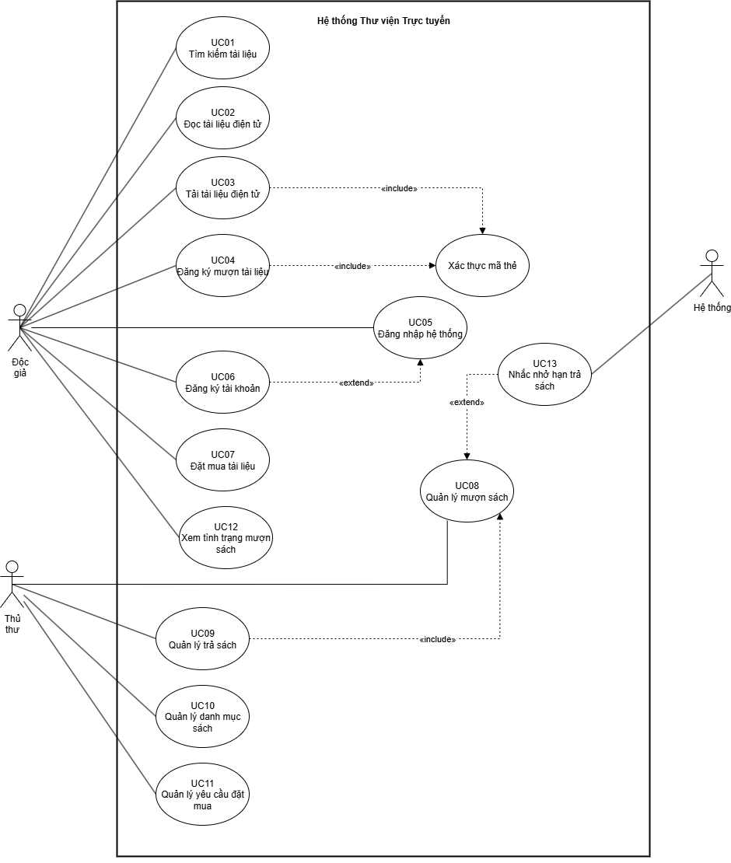
- Mẫu đặc tả use case
Tên use case: | Đọc tài liệu điện tử
Actor: | Độc giả
Mô tả: | Use case cho phép độc giả đọc trực tuyến tài liệu điện tử đã tìm thấy.
Tiền điều kiện (Precondition): | Độc giả đã tìm thấy tài liệu điện tử trong hệ thống.
Hậu điều kiện (Postcondition): | Độc giả có thể đọc toàn bộ nội dung tài liệu trên hệ thống.
Luồng sự kiện chính (Basic flow)
Actor | Hệ thống
1. Người dùng chọn tài liệu điện tử muốn đọc.
 | 2. Hệ thống mở giao diện đọc tài liệu trực tuyến.
Luồng sự kiện thay thế (Alternate flow)
2.1 Nếu lỗi hệ thống, thông báo không thể mở tài liệu.

Tài tài liệu điện tử
Đặc tả use case
Tên use case: Tải tài liệu điện tử
Actor: Độc giả
Mô tả: Use case cho phép độc giả tải tài liệu điện tử về thiết bị cá nhân.
Tiền điều kiện (Precondition): Độc giả đã tìm thấy tài liệu điện tử và có Mã thẻ thư viện.
Hậu điều kiện (Postcondition): Tài liệu được tải thành công về máy người dùng.
Luồng sự kiện chính (Basic flow)
Actor | Hệ thống
1.Người dùng chọn tài liệu và nhấn nút tải về. | 2. Mở trình đọc và hiển thị nội dung
3. Người dùng nhập Mã thẻ thư viện hợp lệ. | 4. Hệ thống cho phép tải về và lưu file vào thiết bị.
Luồng sự kiện thay thế (Alternate flow)
 | Nếu mã thẻ không hợp lệ, thông báo lỗi và yêu cầu nhập lại.

Đăng ký mượn tài liệu
Đặc tả use case
Tên use case: Đăng ký mượn tài liệu
Actor: Độc giả
Mô tả: Use case cho phép độc giả đăng ký mượn tài liệu có sẵn trong thư viện.
Tiền điều kiện (Precondition): Độc giả đã đăng nhập hệ thống và có thẻ thư viện.
Hậu điều kiện (Postcondition): Thông tin mượn được ghi nhận và cập nhật số lượng sách còn lại.
Luồng sự kiện chính (Basic flow)
Actor | Hệ thống
1. Người dùng chọn tài liệu muốn mượn. | 2. Hệ thống hiển thị tình trạng số lượng còn lại.
3. Người dùng nhấn nút Đăng ký mượn. | 4. Hệ thống ghi nhận thông tin mượn và cập nhật dữ liệu.
Luồng sự kiện thay thế (Alternate flow)
 | Nếu hết sách, hệ thống hiển thị thông báo hết tài liệu.

Đăng nhập hệ thống
Đặc tả use case
Tên use case: Đăng nhập hệ thống
Actor: Độc giả, Thủ thư
Mô tả: Use case cho phép người dùng đăng nhập vào hệ thống để sử dụng các chức năng.
Tiền điều kiện (Precondition): Người dùng đã có tài khoản trong hệ thống.
Hậu điều kiện (Postcondition): Người dùng truy cập được các chức năng tương ứng với quyền hạn
Luồng sự kiện chính (Basic flow)
Actor | Hệ thống
1. Người dùng mở giao diện đăng nhập và nhập tên đăng nhập, mật khẩu. | 2. Hệ thống xác thực thông tin tài khoản.
 | 3. Nếu hợp lệ, hệ thống cho phép vào giao diện chính.
Luồng sự kiện thay thế (Alternate flow)
 | Nếu sai tài khoản hoặc mật khẩu, hệ thống báo lỗi.

Đăng ký tài khoản
Đặc tả use case
Tên use case: Đăng ký tài khoản
Actor: Độc giả
Mô tả: Use case cho phép độc giả đăng ký tài khoản mới trong hệ thống.
Tiền điều kiện (Precondition): Người dùng chưa có tài khoản.
Hậu điều kiện (Postcondition): Hệ thống tạo tài khoản mới cho người dùng
Luồng sự kiện chính (Basic flow)
Actor | Hệ thống
1. Người dùng chọn chức năng Đăng ký tài khoản. | 2. Hệ thống hiển thị form đăng ký.
3. Người dùng nhập đầy đủ thông tin cần thiết. | 4. Hệ thống kiểm tra và tạo tài khoản mới.
Luồng sự kiện thay thế (Alternate flow)
 | Nếu thiếu thông tin hoặc sai định dạng, hệ thống báo lỗi.

Đặt mua tài liệu
Đặc tả use case
Tên use case: Đặt mua tài liệu
Actor: Độc giả
Mô tả: Use case cho phép độc giả đặt mua tài liệu điện tử.
Tiền điều kiện (Precondition): Độc giả đã đăng nhập tài khoản
Hậu điều kiện (Postcondition): Yêu cầu đặt mua được gửi đến thủ thư xử lý.
Luồng sự kiện chính (Basic flow)
Actor | Hệ thống
1. Người dùng chọn chức năng Đặt mua tài liệu. | 2. Hệ thống hiển thị form nhập thông tin tài liệu.
3. Người dùng nhập tên sách, tác giả, năm xuất bản. | 4. Hệ thống ghi nhận yêu cầu và gửi đến thủ thư.
Luồng sự kiện thay thế (Alternate flow)
 | Nếu thông tin nhập thiếu, hệ thống báo lỗi và yêu cầu nhập lại.

Quản lý thông tin mượn sách
Đặc tả use case
Tên use case: Quản lý thông tin mượn sách
Actor: Thủ thư
Mô tả: Use case cho phép thủ thư quản lý thông tin mượn của độc giả.
Tiền điều kiện (Precondition): Thủ thư đã đăng nhập vào hệ thống.
Hậu điều kiện (Postcondition): Hệ thống cập nhật và hiển thị danh sách thông tin mượn sách
Luồng sự kiện chính (Basic flow)
Actor (Thủ thư) | Hệ thống
1. Thủ thư chọn chức năng Quản lý mượn sách. | 2. Hệ thống hiển thị danh sách các sách đang được mượn.
3. Thủ thư tìm kiếm hoặc lọc theo độc giả. | 4. Hệ thống hiển thị kết quả tương ứng.
Luồng sự kiện thay thế (Alternate flow)
 | Nếu không có dữ liệu, hệ thống hiển thị thông báo trống.

Quản lý trả sách
Đặc tả use case
Tên use case: Quản lý trả sách
Actor: Thủ thư
Mô tả: Use case cho phép thủ thư ghi nhận việc trả sách của độc giả.
Tiền điều kiện (Precondition): Thủ thư đã đăng nhập và độc giả có sách mượN.
Hậu điều kiện (Postcondition): Số lượng sách trong thư viện được cập nhật, thông tin mượn kết thúc.
Luồng sự kiện chính (Basic flow)
Actor (Thủ thư) | Hệ thống
1. Thủ thư chọn chức năng Quản lý trả sách. | 2. Hệ thống hiển thị danh sách sách đang được mượn.
3. Thủ thư xác nhận sách đã được trả. | 4. Hệ thống cập nhật số lượng và trạng thái mượn.
Luồng sự kiện thay thế (Alternate flow)
 | Nếu độc giả không tồn tại trong danh sách, hệ thống thông báo lỗi.

Quản lý danh mục sách
Đặc tả use case
Tên use case: Quản lý danh mục sách
Actor: Thủ thư
Mô tả: Use case cho phép thủ thư thêm, sửa, xóa thông tin sách trong danh mục.
Tiền điều kiện (Precondition): Thủ thư đã đăng nhập vào hệ thống.
Hậu điều kiện (Postcondition): Danh mục sách trong hệ thống được cập nhật.
Luồng sự kiện chính (Basic flow)
Actor (Thủ thư) | Hệ thống
1. Thủ thư chọn chức năng Quản lý danh mục sách. | 2. Hệ thống hiển thị danh mục sách hiện tại.
3. Thủ thư thực hiện thêm, sửa hoặc xóa thông tin sách. | 4. Hệ thống lưu thay đổi vào cơ sở dữ liệu.
Luồng sự kiện thay thế (Alternate flow)
 | Nếu dữ liệu nhập không hợp lệ, hệ thống báo lỗi.

Quản lý yêu cầu đặt mua
Đặc tả use case
Tên use case: Quản lý yêu cầu đặt mua
Actor: Thủ thư
Mô tả: Use case cho phép thủ thư xem và xử lý các yêu cầu đặt mua từ độc giả.
Tiền điều kiện (Precondition): Thủ thư đã đăng nhập vào hệ thống.
Hậu điều kiện (Postcondition): Yêu cầu được chấp nhận hoặc từ chối và thông báo cho độc giả.
Luồng sự kiện chính (Basic flow)
Actor (Thủ thư) | Hệ thống
1. Thủ thư chọn chức năng Quản lý yêu cầu đặt mua. | 2. Hệ thống hiển thị danh sách yêu cầu đặt mua.
3. Thủ thư chọn một yêu cầu và xử lý (chấp nhận hoặc từ chối). | 4. Hệ thống cập nhật trạng thái và thông báo cho độc giả.
Luồng sự kiện thay thế (Alternate flow)
 | Nếu không có yêu cầu nào, hệ thống hiển thị danh sách trống.

Xem tình trạng mượn sách
Đặc tả use case
Tên use case: Xem tình trạng mượn sách
Actor: Độc giả, Thủ thư
Mô tả: Use case cho phép người dùng xem tình trạng mượn sách của bản thân hoặc người khác.
Tiền điều kiện (Precondition): Người dùng đã đăng nhập vào hệ thống.
Hậu điều kiện (Postcondition): Thông tin tình trạng mượn sách được hiển thị.
Luồng sự kiện chính (Basic flow)
Actor (Người dùng) | Hệ thống
1. Người dùng chọn chức năng Xem tình trạng mượn. | 2. Hệ thống hiển thị danh sách sách đã và đang được mượn.
Luồng sự kiện thay thế (Alternate flow)
 | Nếu không có dữ liệu, hệ thống thông báo không có thông tin.

Nhắc nhở hạn trả sách bằng email
Đặc tả use case
Tên use case: Nhắc nhở hạn trả sách bằng email
Actor: Hệ thống
Mô tả: Use case cho phép hệ thống tự động gửi email nhắc nhở độc giả trước hạn trả 3 ngày.
Tiền điều kiện (Precondition): Độc giả có sách đang mượn và đã khai báo email trong hệ thống.
Hậu điều kiện (Postcondition): Độc giả nhận được email nhắc nhở hạn trả sách.
Luồng sự kiện chính (Basic flow)
Actor | Hệ thống
 | 1. Hệ thống kiểm tra danh sách độc giả có sách sắp đến hạn.
 | 2. Hệ thống tự động gửi email nhắc nhở đến độc giả.
Luồng sự kiện thay thế (Alternate flow)
 | Nếu email không hợp lệ, hệ thống báo lỗi và ghi log.

